**Guia para criação de conta para o**

**Altium Designer**

### Passo 1:

Acesse o site para estudantes (*link:* [*https://www.altium.com/education/students*](https://www.altium.com/education/students)) da *Altium* e clique no botão azul *“Enroll for Free”.*

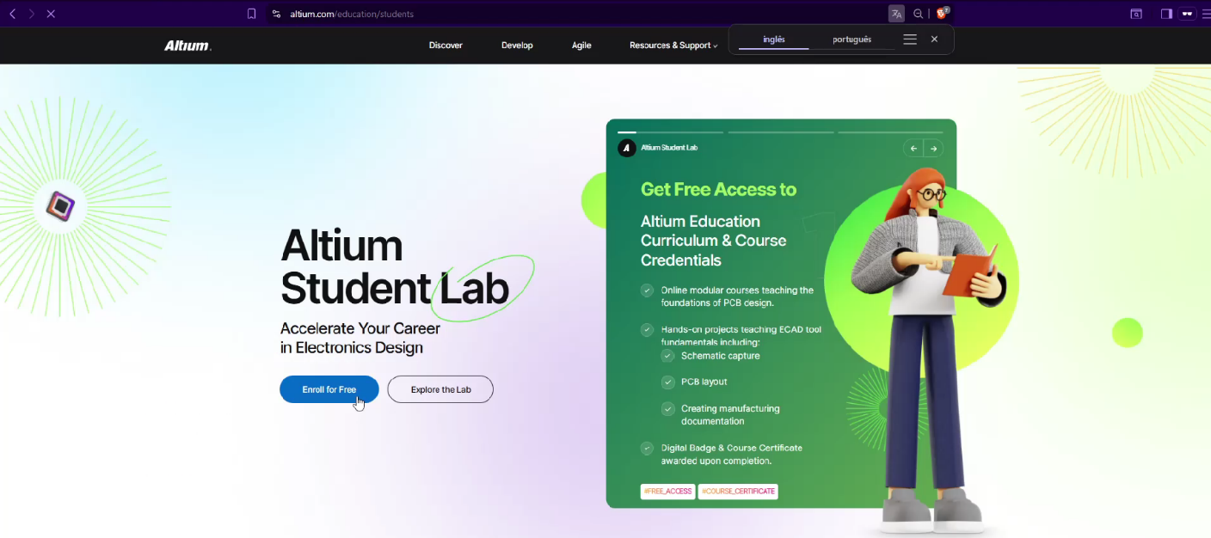

### Passo 2:

Após apertar no botão um formulário abrirá no lado direito da tela, digite seu email institucional em *“Email Address”* e responda “UFU” em *“Your Institution”.* Depois aperte no botão azul *“Start Verification”.*

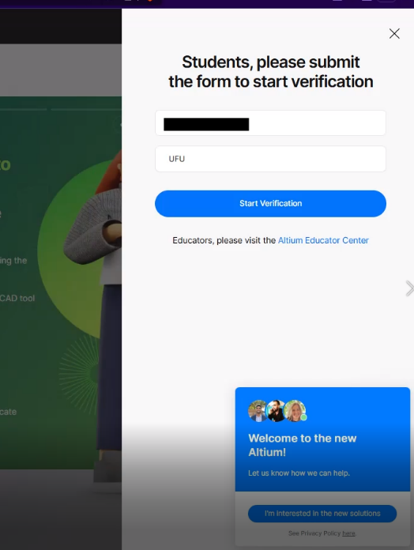

### Passo 3:

Após a nova página ter carregado, aperte no botão azul “*Start*”.

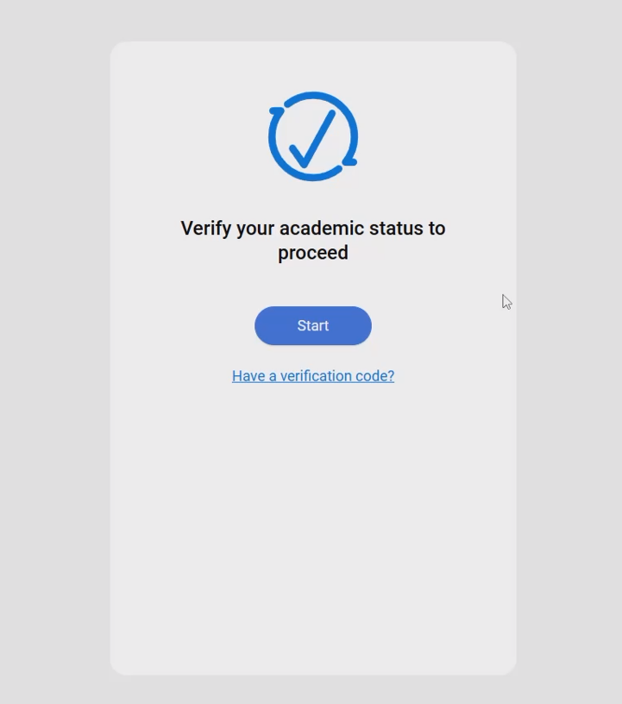

### Passo 4:

Na caixa de formulário escreva “UFU” e selecione “UFU – Universidade Federal de Uberlândia”

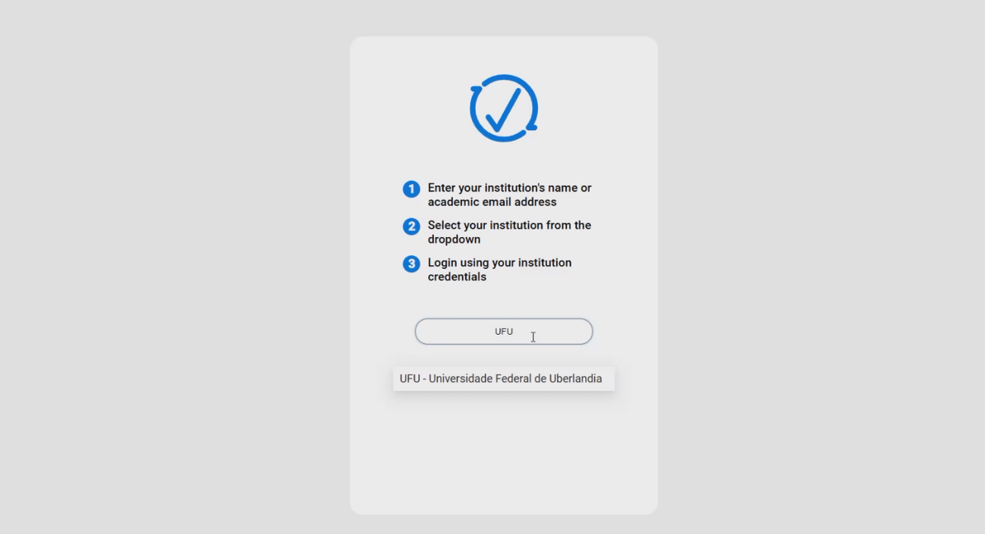

### Passo 5:

Uma nova página será aberta com um login pelo portal da UFU, complete suas informações e faça o login em sua conta institucional.

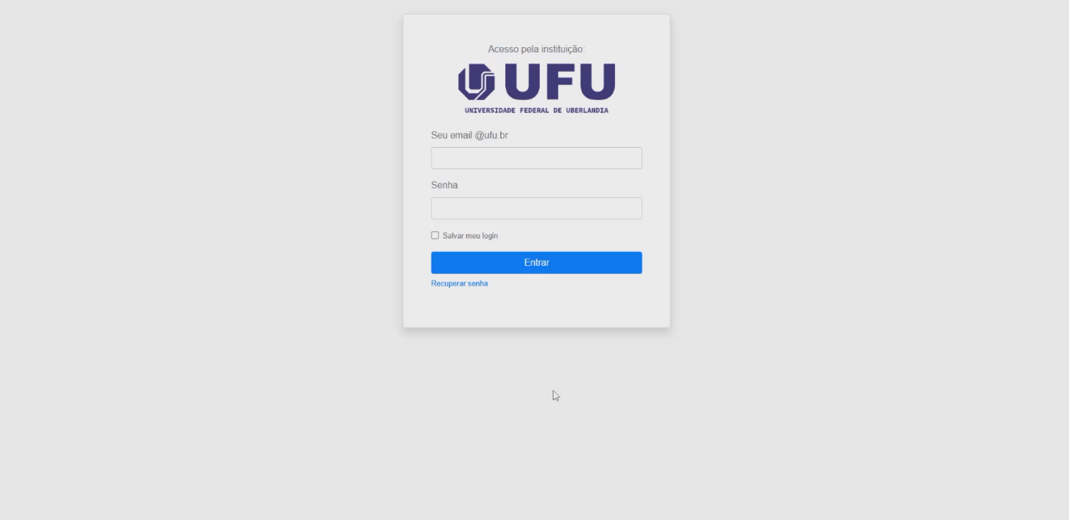

### Passo 6:

Com isso voltaremos a página inicial onde devemos completar o restante das informações que foram pedidas e aceite os termos no novo formulário à direita. Com isso clique no botão azul *“Submit”*. Ele o redirecionará para uma página que pode ser fechada.

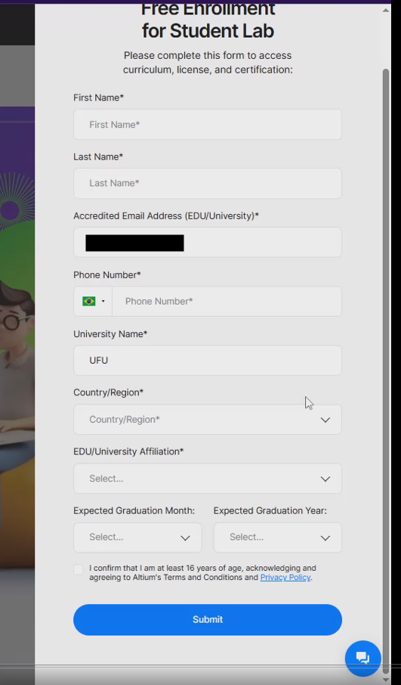

### Passo 7:

Espere, 2 e-mails serão enviados em sua conta institucional, entre no email que contenha um botão verde com a mensagem *“Click Here To Verify Your Email”* e aperte neste mesmo botão.

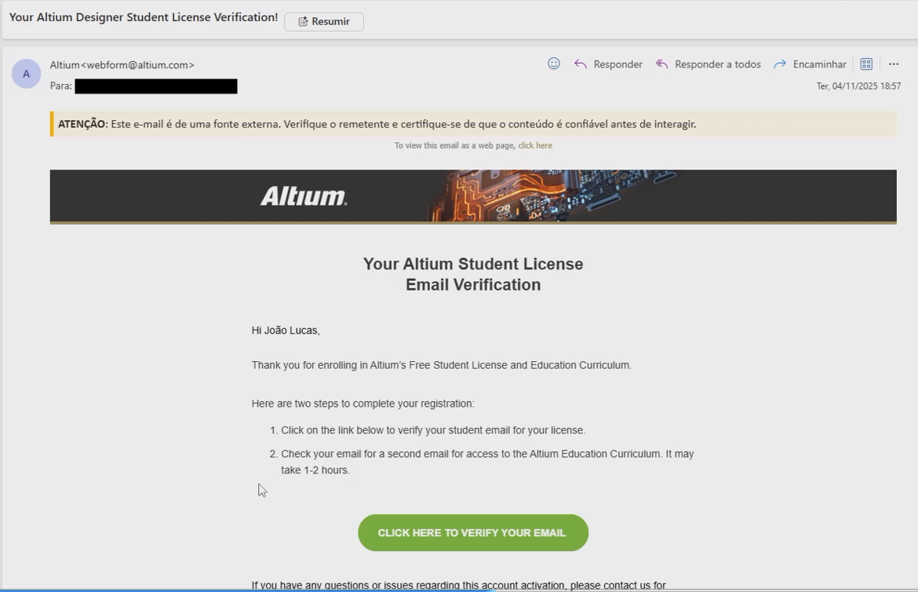

Uma guia de agradecimento será aberta, pode fechá-la.

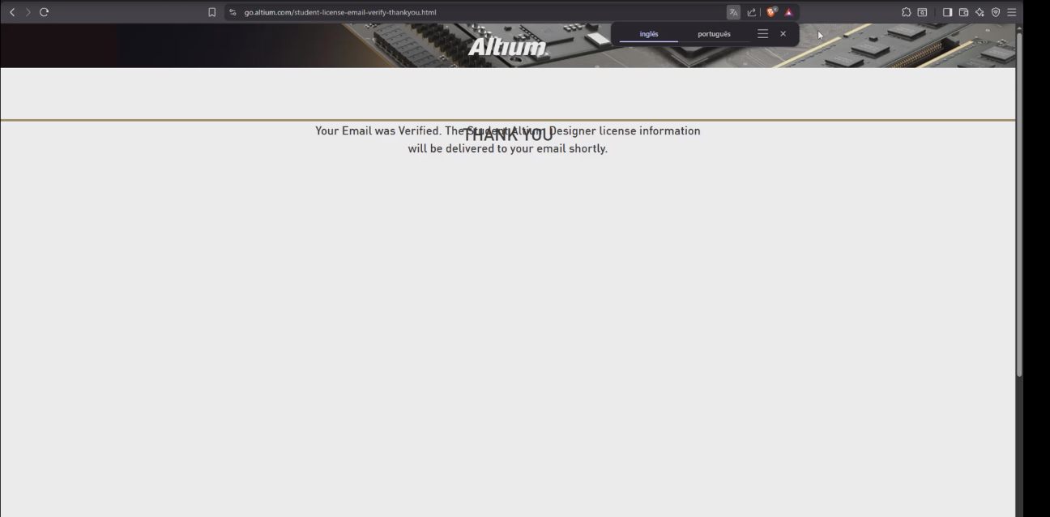

### **OBS.: Será enviado outro email para sua conta. Espere, pois este email pode demorar a ser recebido.**

### Passo 8:

Com o segundo email de confirmação aperte no link que fica no texto *“Activate AltiumLive”*

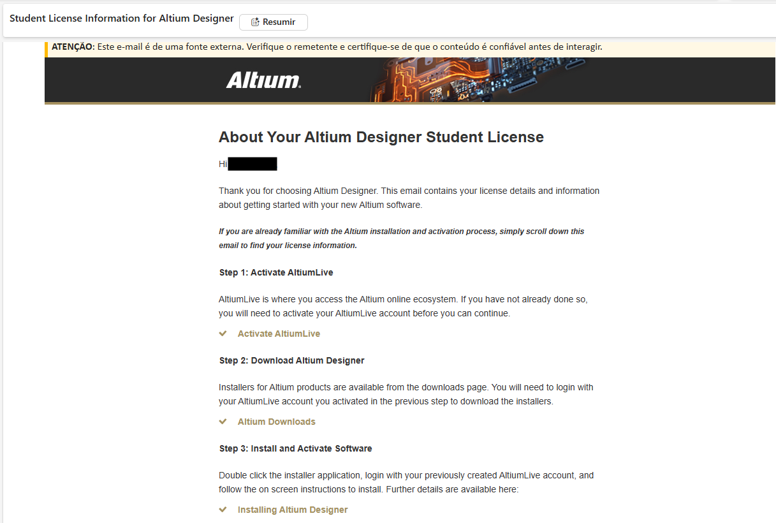

### Passo 9:

Uma página será aberta, com um formulário para criação de senha. Crie uma boa senha e aperte no botão *“NEXT”.*

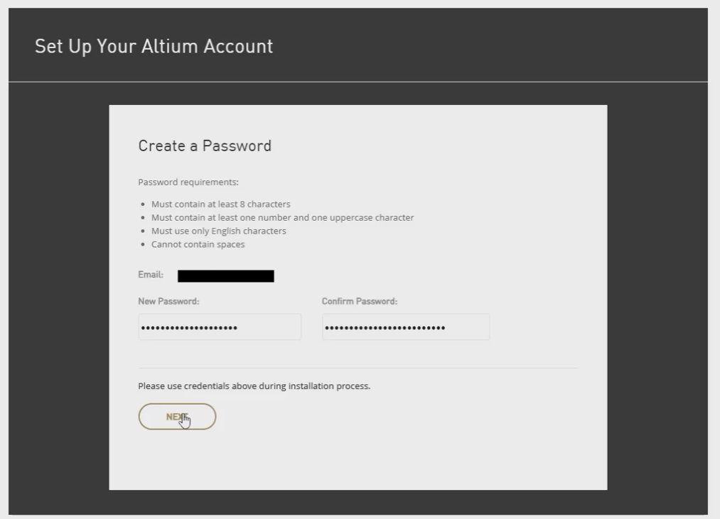

### Passo 10:

Você será redirecionado para uma página de parabenização, caso não tenha o Altium em seu computador aproveite para fazer o download do instalador. A página pode ser fechada.

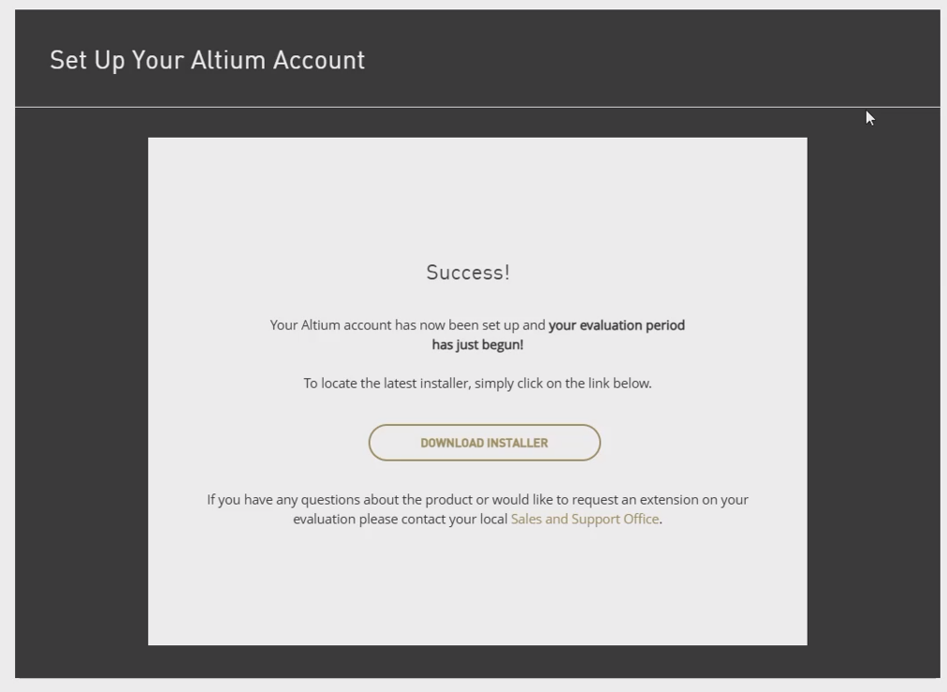

### Passo 11:

Após alguns minutos um último email chegará em sua conta institucional, para confirmação da sua conta *Altium Education*. Clique no botão azul *“Confirm Email”.*

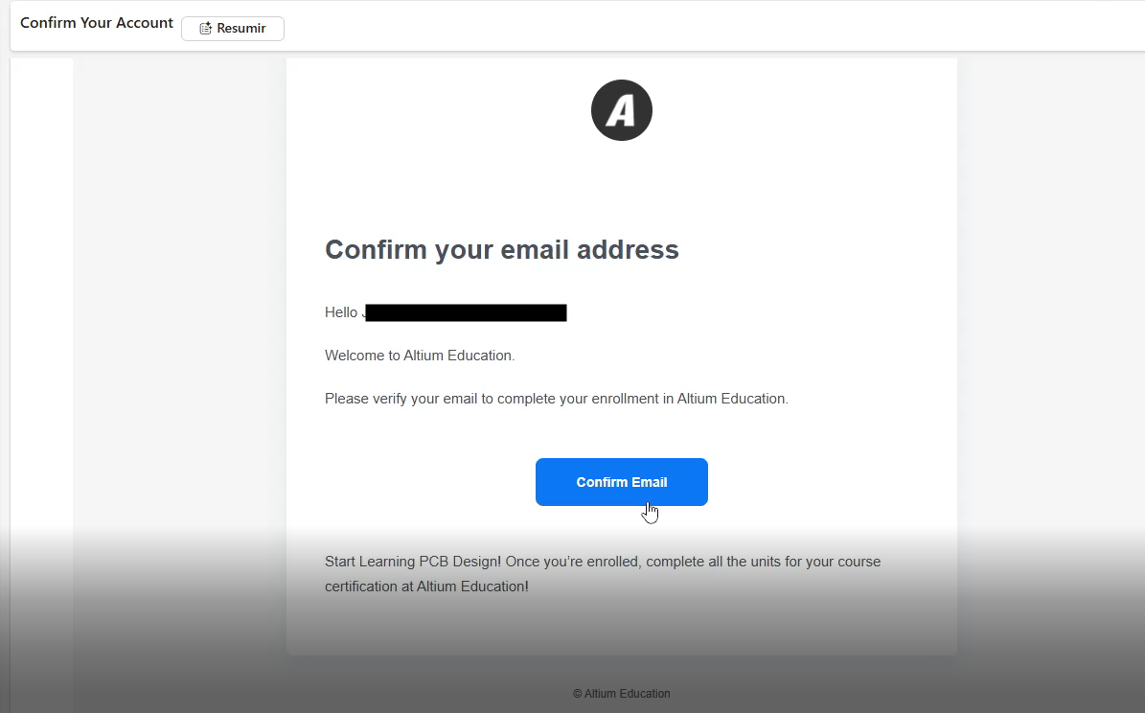

### Passo 12:

Na página aberta, preencha o campo com seu email institucional e aperte no botão azul *“Log In”.*

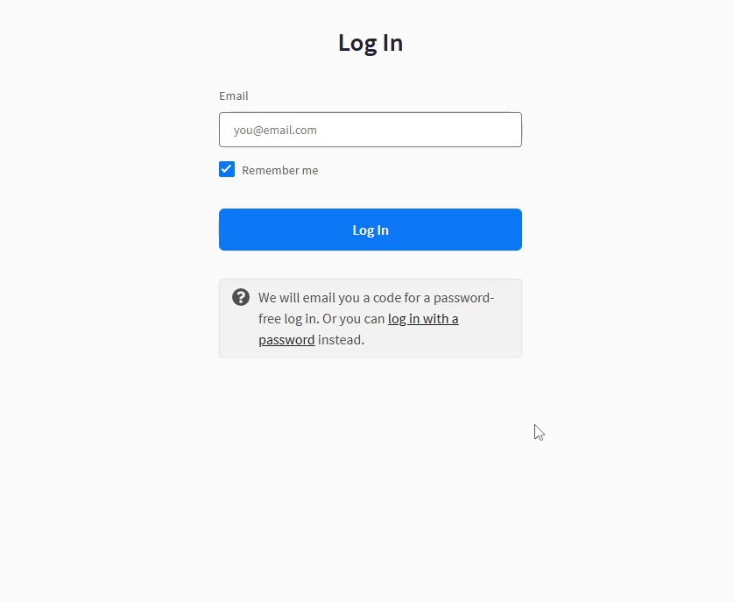

### Passo 13:

Um código será enviado para seu email, na nova página que foi aberta digite este código e aperte no botão azul *“Verify”.*

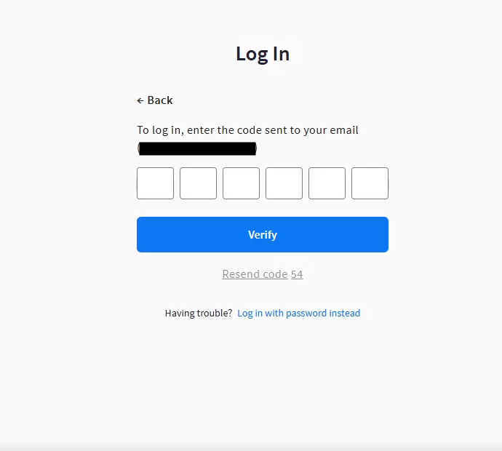

### Passo 14:

Na nova página aceite os termos e aperte no botão azul *“Continue”.*

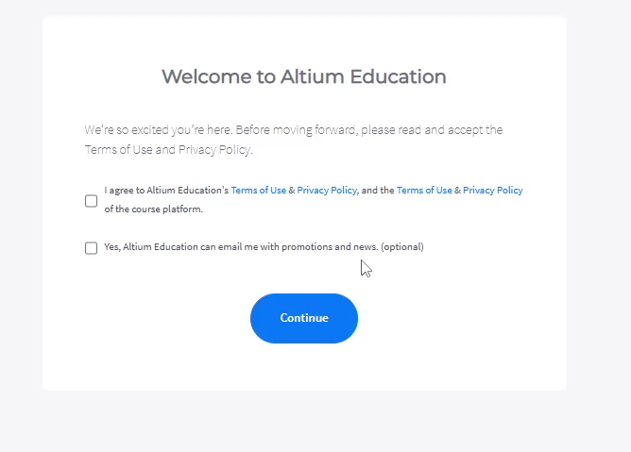

### **Pronto!!! Agora você possui uma licença de estudante do Altium Designer.**